ТЕХНИЧЕСКАЯ СПЕЦИФИКАЦИЯ
на стенд технологической установки с резервуарным парком
Описание и требуемые функциональные, технические,
качественные и эксплуатационные характеристики

Наименование | Стенд технологической установки c резервуарным парком
Наименование и краткая  характеристика | Стенд предназначен для моделирования технологических процессов хранения, перекачки и распределения жидкостей.
Количество | 1
Место поставки | Казахстан, Атырауская область, городская администрация Атырау, Каиршахтинский сельский округ, учебный полигон Атырауского университета нефти и газа им. Сафи Утебаева
Срок поставки | С даты подписания договора по (включительно): в течение 60 календарных дней

1 Целью разработки проекта является создание учебной установки для моделирования процессов хранения, перекачки и теплообмена жидкостей для обучения персонала ТОО «Силлено»
2 Ключевые этапы работ
Подрядчик обязан выполнить:
- разработку проектной документации (эскизный проект, компоновка, рабочие чертежи)
- поставку оборудования
- изготовление металлоконструкций
- устройство фундаментов
- прокладку трубопровода воды на заполнение резервуаров (скрытым способом, материал трубопровода – полипропилен)
- бетонирование и армирование площадки (10×15 м)
- монтаж оборудования и трубопроводов
- электромонтаж
- пусконаладку
- испытания
- первоначальное обучение персонала ТОО «Силлено»
- любые работы, не указанные явно, но необходимые для функционирования установки, считаются входящими в объем поставщика.
3 Границы ответственности
Подрядчик отвечает за:
- полный комплект оборудования
- внутренние и внешние инженерные сети
- кабельные трассы
- шкаф управления
- безопасность оборудования
- точку подключения электроэнергии и технической воды
- водоснабжение стенда
4 Электрика
- напряжение: 380 В
- шкаф управления насосами
- защита (автоматы, УЗО)
- кабельные линии
- заземление
5 Фундаменты и площадка
- бетонирование: 10×15 м
- отдельные фундаменты под оборудование
- расчет нагрузок обязателен
6 Технологическая схема
Стенд технологической установки должен соответствовать технологической схеме согласно Приложению № 1 к технической спецификации.
7 Автоматизация
- кнопочное управление насосами
- аварийное отключение
8 Металлоконструкции
- площадки обслуживания
- лестницы
- переходные мостики
- противоскользящее покрытие
9 Основные технические требования к резервуарам
Рабочая среда – вода /давление – атмосферное /температурный диапазон - -40 +40 ⁰С /объем резервуаров -5 м3 /
10 Требования к конструкции:
- возможность демонтажа узлов
- негорючесть используемых материалов
- устойчивая установка на фундаменты и бетонное покрытие
11 Требования безопасности
Стенд должен обеспечивать:
- защиту от переполнения резервуаров
- заземление и защиту от короткого замыкания
- наличие защитных ограждений движущихся частей
- наличие площадок обслуживания, переходных мостиков
- стенд должен отвечать требованиям пожарной безопасности
- настилы площадок, лестниц должны быть из противоскользящего материала (просечно-вытяжного листа),
- учебный стенд обеспечить знаками безопасности (включая, но не ограничиваясь): работать в каске, работать в наушниках, работать в спецодежде, работать в перчатках, не курить
- устойчивость оборудования подтвердить расчетом
12 Комплектность поставки
Поставщик должен предоставить:
- полностью смонтированное оборудование
- паспорта оборудования
- руководство по эксплуатации на русском и казахском языках
- сертификаты на материалы
13 Критерии приемки
- соответствие стенда технической спецификации;
- обеспечена устойчивая циркуляции жидкости, отсутствие утечек и стабильная работе насосов во всех возможных режимах
14 Гарантийные обязательства
- Гарантийный срок 12 месяцев с даты ввода в эксплуатацию. В период гарантии поставщик обеспечивает: устранение неисправностей, замену дефектных узлов. Техническую поддержку
15 Сроки и этапы выполнения
Исполнитель обязан выполнить работы в соответствии с требованиями технического задания в срок не более 60 календарных дней с момента получения заявки от Заказчика о начале выполнения работ. Исполнитель обязан предоставить поэтапный график выполнения работ с указанием сроков (дедлайнов) по каждому этапу в пределах общего срока 60 календарных дней.
В составе коммерческого предложения потенциальный исполнитель должен предоставить визуализацию тренажёра, выполненную в соответствии с требованиями технического задания, с приложением детального описания.
16 Благоустройство
Поставщик выполняет благоустройство территории стенда и прилегающей территории, затронутой строительством стенда, до первоначального состояния.
17 Требования к поставщику
Потенциальный поставщик должен обладать всеми обязательными разрешительными и иными документами, предусмотренными законодательством Республики Казахстан, необходимыми для выполнения данных Работ.
18 Дополнительные требования
Потенциальный поставщик согласовывает эскизный проект стенда с заказчиком. Потенциальный поставщик вправе предложить улучшенные технические характеристики с одобрения заказчика. Потенциальный поставщик осуществляет изготовление, транспортировку и монтаж оборудования по адресу: городская администрация Атырау, Каиршахтинский сельский округ, учебный полигон Атырауского университета нефти и газа им. Сафи Утебаева. Расположение стенда на площадке согласовать с заказчиком. Подрядчик (поставщик) должен обеспечить возможность подключения оборудования к существующим электрическим сетям и инженерным коммуникациям. Подключение должно осуществляться в соответствии с действующими нормами и требованиями безопасности. При необходимости Поставщик обязан предусмотреть наличие всех необходимых кабелей, соединительных элементов, креплений и иных комплектующих, обеспечивающих корректную и безопасную эксплуатацию оборудования. Все работы по подключению и пуско-наладке должны выполнять квалифицированным персоналом с соблюдением требований действующих технических и эксплуатационных стандартов.
При отрицательных температурах окружающей среды провести пусконаладку, заполнение трубопроводов, резервуаров, обкатку оборудования незамерзающей жидкостью (40%-раствор этиленгликоля в воде)

Приложение №1
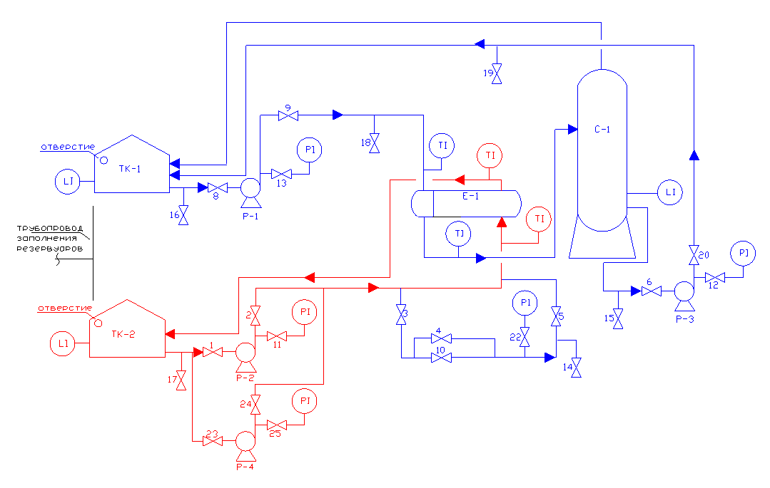
ТК-1, ТК-2 – резервуар вертикальный стальной объемом 5м3. Резервуары имеют люк-лазы диаметром 600мм. Кровля резервуаров – коническая. Нижнее днище резервуаров – плоское. Имеется возможность налива воды в резервуары через дыхательное отверстие в стенке резервуара диаметром 250мм
Р-1, Р-2, Р-3, Р-4 – насос 1К20/30 с электродвигателем 4кВт / 3000 об/мин, производительностью 20 м3/ч. Предусмотреть обратные клапаны, шкаф управления насосами, автоматическое выключатели, кабельные линии 380В, заземление.
С-1 – пустотелая вертикальная колонна высотой не менее 3м и диаметром 0,4м, с опорой в виде конической или цилиндрической юбки высотой не более 0,6м.
Е-1 – макет горизонтального кожухотрубчатого теплообменника с имитацией трубного и межтрубного пространства. Пространства разделены, смешение рабочих сред трубного и межтрубного пространств недопустимо. Длина 3м, диаметр 0,4м. установлен на фундаменте высотой 0,8м.
1-9, 16, 17, 20, 23, 24 – задвижка стальная Ду50 Ру16
10 – задвижка стальная Ду50 Ру40
11-15, 18-19, 22, 25 – вентиль стальной Ду20 Ру40
PI – манометр с манометрической сборкой, шкала 0-6 кгс/см2 (0-0,6 МПа)
TI – термометр биметаллический, шкала 0-100 ⁰С
LI – уровнемерное стекло для замера уровня в резервуарах / колонне
Описание технологической схемы.
Вода из резервуара ТК-1 прокачивается насосом Р-1 через теплообменник Е-1 (трубное пространство) и подается в колонну С-1. Жидкость с низа колонны С-1 забирается насосом Р-3 и откачивается в резервуар ТК-1.
Вода из резервуара ТК-2 прокачивается насосом Р-2 (Р-4) через теплообменник Е-1 (межтрубное пространство) и подается обратно в резервуар ТК-2.
Трубный узел с задвижками 3, 4, 5, 10 позволяет проводить обучение персонала слесарному делу (разборка, сборка фланцевых соединений, замена прокладок), замене манометра, опрессовке.
Присоединение трубопроводов к задвижкам, резервуарам, колонне, теплообменнику – фланцевое. Диаметр трубопроводов не менее 50 мм, углеродистая сталь. Нанесено направление движения среды. Выполнена опознавательная окраска трубопроводов, согласованная с заказчиком.
Все аппараты и насосы устанавливаются на фундаменты. Оборудование снабжено заземлением. Заземление окрашено в опознавательный цвет.
Технологическую установку оснастить площадками обслуживания, переходными мостиками для удобства обслуживания и безопасности передвижения. В местах движения персонала расположены переходные мостики. Площадки, мостики окрасить в желтый / оранжевый цвет атмосферостойким двухкомпонентным составом.
Размер установки 10х15м, территорию установки забетонировать.
Все оборудование окрашено атмосферостойким составом, предварительно загрунтовано. Окраску предварительно согласовать с заказчиком. Имеют опознавательную надпись, нанесенную красной краской через трафарет.

